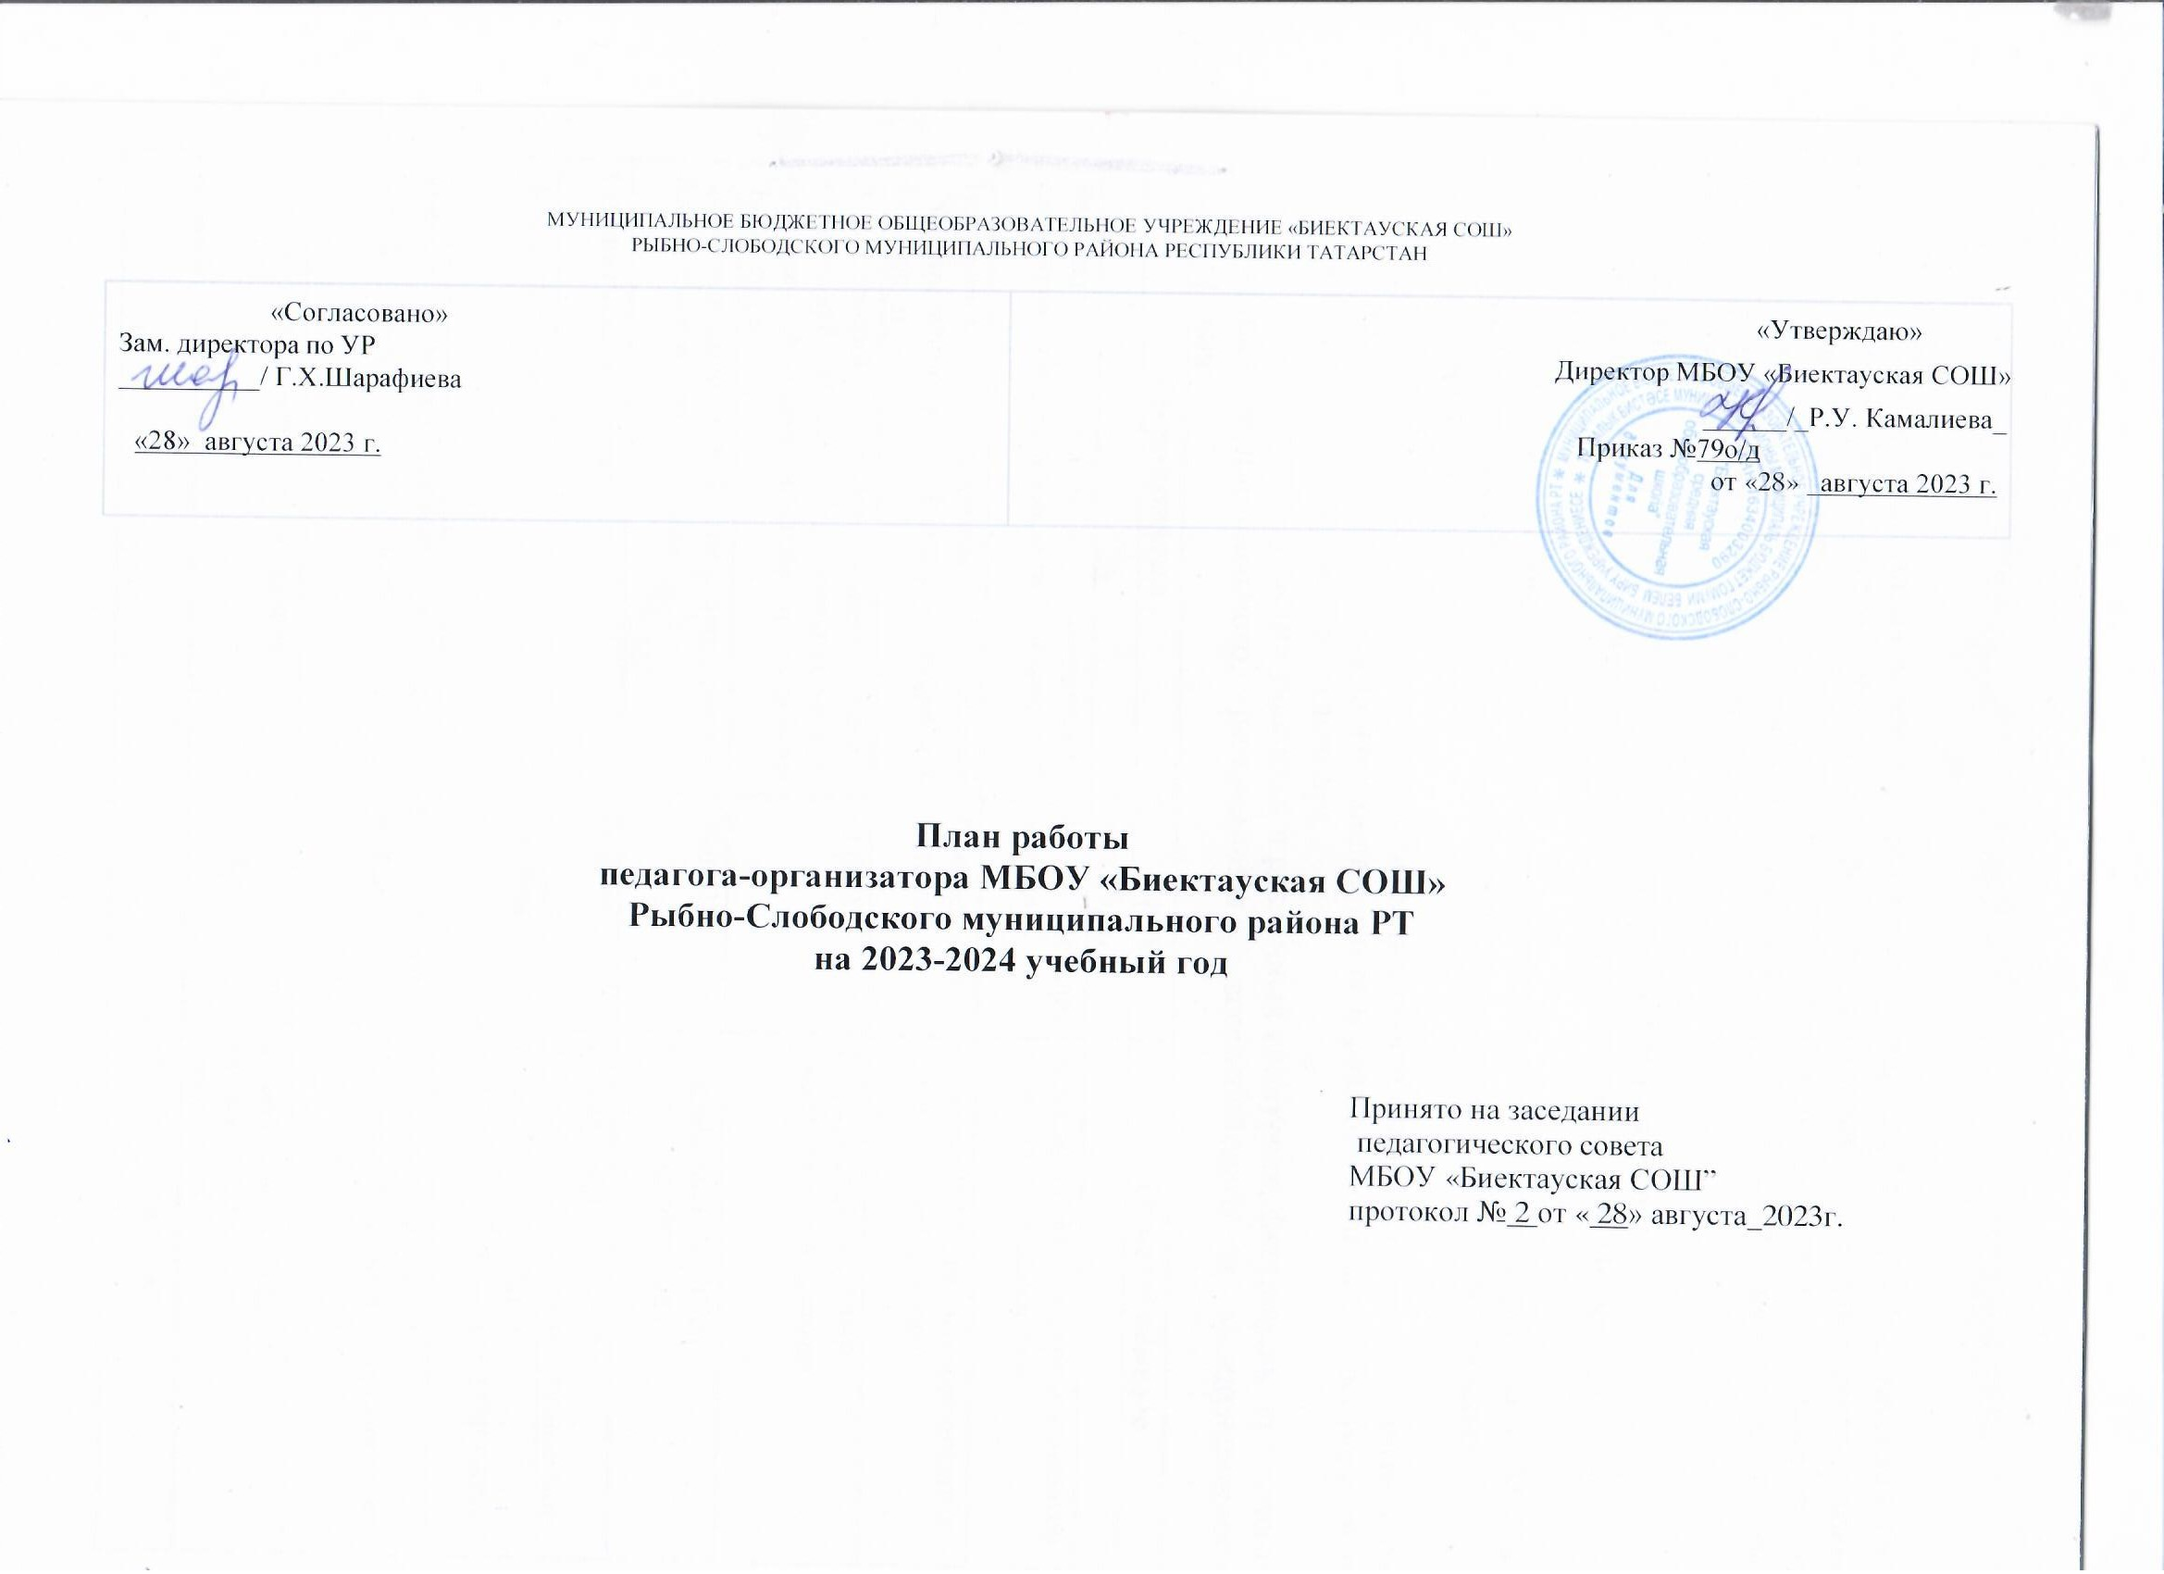
Цель: организация всестороннего досуга учащихся МБОУ «Биектауская СОШ» путём в воспитательной работе проектов: гражданско- патриотического, духовно-нравственного, художественно-эстетического направления, а также работы методического объединения классных руководителей, работа с активом ученического самоуправления.

Задачи:
. планировать и организовывать вечера, праздники, и экскурсии;
. осуществлять взаимодействие с органами здравоохранения, физической культуры и спорта и др.;
. обеспечить информационное сопровождение социальной работы в МБОУ
«Биектауская СОШ» путём создания плакатов, презентаций, электронных ресурсов (школьный сайт);
. совместно с классными руководителями способствовать реализации интересов и потребностей учащихся центра образования в различных видах общественной и культурно - досуговой деятельности;
. обеспечить участие учащихся в различных конкурсах, фестивалях, проектах и акциях муниципального, регионального, всероссийского и международного уровня.
Мероприятия |  |  | Сроки |  | Ответственные
Сентябрь
Выборы органов ученического самоуправления, распределение обязанностей |  |  | В  месяца | течение | Камасина И.М.., педагог-организатор Совет старшеклассников
Церемонии Государственного Федерации | поднятия  флага | (спуска) Российской | Понедельник Пятница |  | Камасина И.М.., педагог-организатор  Совет старшеклассников
День знаний – торжественная линейка  «Здравствуй, школа!» Общешкольная игра по станциям «Марафон знаний», посвященный Дню знаний |  |  | 01.09.23 |  | Шарафиева Г.Х.- ЗДВР  Совет старшеклассников
День солидарности в борьбе с терроризмом. Акция памяти жертв Беслана |  |  | 04.09.23 |  | Шарафиева Г.Х.- ЗДВР  Совет старшеклассников
Организация дежурства в ЦО |  |  | 04.09.23 |  | ШарафиеваГ.Х.- ЗДВР  Камасина И.М.-педагог-организатор
Неделя безопасности |  |  | 2 неделя |  | ШарафиеваГ.Х.- ЗДВР  Камасина И.М.-педагог-организатор
Участие в муниципальных, региональных конкурсах, выставках, фестивалях |  |  | В  месяца | течение | ШарафиеваГ.Х.- ЗДВР  Камасина И.М.-педагог-организатор Совет старшеклассников
Участие в благотворительных акциях |  |  | В  месяца | течение | ШарафиеваГ.Х.- ЗДВР  Камасина И.М.-педагог-организатор

 |  |  |  |  | Волонтерский отряд
Работа с активом РДДМ |  |  | В  месяца | течение | педагог-организатор
Октябрь
Церемонии Государственного Федерации | поднятия  флага | (спуска) Российской | Понедельник Пятница |  | КамасинаИ.М.-педагог-организатор  Совет старшеклассников
День самоуправления. День дублера |  |  | 05.10.23 |  | педагог-организатор
Рейд «Школьный учебник» |  |  | 23.10.23-  27.10.22 |  | КамасинаИ.М.-педагог-организатор  Совета старшеклассников
Акция «Наш школьный двор» - субботник |  |  | В  месяца | течение | Шарафиева Г.Х.-ЗДВР  Волонтерский отряд
Рейд «Минутка – не шутка»- организация работы по профилактике пропусков и опозданий |  |  | В  месяца | течение | Шарафиева Г.Х.-ЗДВР  Волонтерский отряд
Участие в муниципальных, региональных конкурсах, выставках, фестивалях |  |  | В  месяца | течение | ШарафиеваГ.Х.- ЗДВР  Камасина И.М.-педагог-организатор Совет старшеклассников
Заседание Совета старшеклассников |  |  | 1 неделя |  | Камасина И.М.-педагог-организатор Совет старшеклассников
Участие в благотворительных акциях |  |  | В  месяца | течение | ШарафиеваГ.Х.- ЗДВР  Камасина И.М.-педагог-организатор Волонтерский отряд
Работа с активом РДДМ |  |  | В  месяца | течение | Камасина И.М.-педагог-организатор
Ноябрь
Церемонии Государственного Федерации | поднятия  флага | (спуска) Российской | Понедельник Пятница |  | Камасина И.М.-педагог-организатор Совет старшеклассников
Неделя правовых знаний |  |  | 3 неделя |  | ШарафиеваГ.Х.- ЗДВР  Камасина И.М.-педагог-организатор
Видеоакции, посвященные Дню матери |  |  | 24.11.23-  27.11.23 |  | Камасина И.М., педагог-организатор, Сабирова Л.Ш, Сафиуллина Ф.Ф. учителя русского языка и литературы
Заседание Совета старшеклассников |  |  | 2 неделя |  | Камасина И.М., педагог-организатор Актив совета старшеклассников
Участие в муниципальных, региональных конкурсах, выставках, фестивалях |  |  | В  месяца | течение | ШарафиеваГ.Х.- ЗДВР  Камасина И.М.-педагог-организатор
Участие в благотворительных акциях |  |  | В  месяца | течение | ШарафиеваГ.Х.- ЗДВР  Камасина И.М.-педагог-организатор

 |  |  | Волонтерский отряд
Работа с активом РДДМ | В  месяца | течение | Камасина И.М., педагог-организатор
Декабрь
Церемонии поднятия (спуска) Государственного флага Российской Федерации | Понедельник Пятница |  | Камасина И.М., педагог-организатор Совет старшеклассников
Акции, посвященные Дню Неизвестного солдата | 01.12.23-  04.12.23 |  | Шарафиева Г.Х.-ЗДВР  Камасина И.М., педагог-организатор
День Героев Отечества | 08.12.23 |  | Учитель истории  Камасина М.М., педагог-организатор
Новогодний концерт для учащихся 1-4-х классов | 27.12.23 |  | Шарафиева Г.Х.-ЗДВР  Камасина И.М., педагог-организатор
Заседание Совета старшеклассников | 1 неделя |  | Камасина И.М., педагог-организатор Актив Совета старшеклассников
Акция «Новогодний серпантин» | В  месяца | течение | Шарафиева Г.Х.-ЗДВР  Камасина И.М., педагог-организатор Совет старшеклассников
Благотворительная акция «Щедрый вторник» | В  месяца | течение | Шарафиева Г.Х.-ЗДВР  Волонтерский отряд
Рейд «Внешний вид учащихся» | В  месяца | течение | Шарафиева Г.Х.-ЗДВР  Камасина И.М., педагог-организатор Волонтерский отряд
Рейд «Минутка – не шутка»- организация  работы по профилактике пропусков и опозданий | В  месяца | течение | Шарафиева Г.Х.-ЗДВР  Волонтерский отряд
Участие в благотворительных акциях | В  месяца | течение | Шарафиева Г.Х.-ЗДВР  Камасина И.М., педагог-организатор Волонтерский отряд
Участие в муниципальных, региональных конкурсах, выставках, фестивалях | В  месяца | течение | Шарафиева Г.Х.-ЗДВР  Камасина И.М., педагог-организатор
Работа с активом РДДМ | В  месяца | течение | Камасина.И.М., педагог-организатор
Январь
Час истории «Блокадный Ленинград» | 26.01.24 |  | Камасина И.М., педагог-организатор Классные руководители
Церемонии поднятия (спуска) Государственного флага Российской Федерации | Понедельник Пятница |  | Камасина И.М., педагог-организатор Совет старшеклассников
День освобождения Красной армией крупнейшего «лагеря смерти» Аушвиц- Биркенау (Освенцима) – День памяти жертв | 26.01.23-  29.01.23 |  | Учителя истории и обществознания

Холокоста «Мне так хотелось кому-то это рассказать»
Заседание Совета старшеклассников |  | 3 неделя |  | Камасина И.., педагог-организатор Актив совета старшеклассников
Участие в благотворительных акциях |  | В  месяца | течение | Шарафиева Г.Х.-ЗДВР  Камасина И.М., педагог-организатор Волонтерский отряд
Участие в муниципальных, региональных конкурсах, выставках, фестивалях |  | В  месяца | течение | Шарафиева Г.Х.-ЗДВР  Камасина И.М., педагог-организатор
Работа с активом РДДМ |  | В  месяца | течение | Камасина И.М., педагог-организатор
Февраль
Церемонии поднятия Государственного флага Федерации | (спуска) Российской | Понедельник Пятница |  | Камасина И.М., педагог-организатор Совет старшеклассников
День российской науки видеофильма «Изобретения, потрясли мир» | Просмотр которые | 08.02.24 |  | Камасина И.М., педагог-организатор, Тухватуллина Л.М. учитель информатики
День памяти о россиянах исполнявших служебный долг за пределами Отечества  «Большая боль - живая память» |  | 15.02.24 |  | Ахметзянов Р.Г. преподаватель- организатор ОБЖ  Камасина И.М., педагог-организатор
Выставка поздравительных стенгазет ко Дню Защитников Отечества |  | 20.02-23.02. |  | Шайдуллина Г.Р., учитель ИЗО Актив совета старшеклассников
Месячник военно-патриотического воспитания, посвященный Дню Защитника  Отечества |  | 01.02.24-  29.02.24 |  | Ахметзянов Р.Г- руководитель ОБЖ  Классные руководители
Заседание Совета старшеклассников |  | 1 неделя |  | Актив совета старшеклассников
Участие в благотворительных акциях |  | В  месяца | течение | Шарафиева Г.Х.- ЗДВР  Волонтерский отряд
Участие в муниципальных, региональных конкурсах, выставках, фестивалях |  | В  месяца | течение | Шарафиева Г.Х.-ЗДВР  Камасина И.М., педагог-организатор
Работа с активом РДДМ |  | В  месяца | течение | педагог-организатор
Март
Церемонии поднятия  Государственного флага Федерации | (спуска) Российской | Понедельник Пятница |  | Камасина И.М, педагог-организатор Совет старшеклассников
Выпуск стенгазет «С 8 марта» |  | 04.03.24-  07.03.24 |  | Шайдуллина Г.Р.-учитель ИЗО Классные руководители
Фестиваль талантов «Школьная весна» |  | 29.03.24 |  | Шарафиева Г.Х.-ЗДВР  Классные руководители Совет старшеклассников

День самоуправления | 07.03.24 |  | Шарафиева Г.Х.-ЗДВР  Камасина И.М., педагог-организатор Совет старшеклассников
Неделя безопасности | 11.03.24-  15.03.24 |  | Шарафиева Г.Х.-ЗДВР  Камасина И.М., педагог-организатор Классные руководители
Час интересных сообщений «День воссоединения Крыма с Россией» | 18.03.24 |  | Ахметвалиева Л.Р.-, учитель географии  Учителя истории и обществознания
Заседание Совета старшеклассников | 1 неделя |  | Камасина И.М., педагог-организатор Совет старшеклассников
Участие в благотворительных акциях | В  месяца | течение | Шарафиева Г.Х.-ЗДВР  Камасина И.М., педагог-организатор Волонтерский отряд
Участие в муниципальных, региональных конкурсах, выставках, фестивалях | В  месяца | течение | Шарафиева Г.Х.-ЗДВР  Камасина И.М., педагог-организатор
Работа с активом РДДМ | В  месяца | течение | Камасина И.М., педагог-организатор
Апрель
Церемонии поднятия (спуска) Государственного флага Российской Федерации | Понедельник Пятница |  | Совет старшеклассников  Камасина И.М, педагог-организатор
День здоровья | 08.04.24 |  | Камасина И.М, педагог-организатор Учителя физической культуры
«Навстречу к звездам! (День космонавтики) | 12.04.24 |  | КамасинаИ.М., педагог-организатор Классные руководители
День памяти о геноциде советского народа нацистами и их пособниками в годы Великой Отечественной войны | 19.04.24 |  | Учителя истории и обществознания
День российского парламентаризма. Конкурс рисунков «Россия глазами детей» | 26.04.24 |  | Шайдуллина Г.Р.-, учитель ИЗО Учителя истории и обществознания
Акция «Наш школьный двор» - субботник | В  месяца | течение | Шарафиева Г.Х  ЗДВР.  Волонтерский отряд
Заседание Совета старшеклассников | 1 неделя |  | Камасина И.М., педагог-организатор Актив совета старшеклассников
Участие в благотворительных акциях | В  месяца | течение | Шарафиева Г.Х.-ЗДВР  Камасина И.М., педагог-организатор Волонтерский отряд
Участие в муниципальных, региональных конкурсах, выставках, фестивалях | В  месяца | течение | Шарафиева Г.Х.-ЗДВР  Камасина И.М., педагог-организатор Совет старшеклассников
Работа с активом РДДМ | В  месяца | течение | Камасина И.М, педагог-организатор

Май
Церемонии Государственного Федерации | поднятия  флага | (спуска) Российской | Понедельник Пятница |  | КамасинаИ.М, педагог-организатор Совет старшеклассников
Акция «Марафон Победы» |  |  | В  месяца | течение | Шарафиева Г.Х.-ЗДВР  Камасина И.М., педагог-организатор Классные руководители  Совет старшеклассников Волонтерский отряд
Флешмоб «Я люблю Новомосковск!» |  |  | 4 неделя |  | Камасина И.М, педагог-организатор
Рейд «Школьный учебник» |  |  | 13.05.24-  17.05.24 |  | Камасина И.М., педагог-организатор Актив совета старшеклассников
Итоговое заседание Совета старшеклассников |  |  | 3 неделя |  | Камасина И.М., педагог-организатор Актив совета старшеклассников
Рейд «Внешний вид учащихся» |  |  | В  месяца | течение | Камасина И.М., педагог-организатор  Совет старшеклассников
Рейд «Минутка – не шутка»- организация работы по профилактике пропусков и опозданий |  |  | В  месяца | течение | Камасина И.М., педагог-организатор Волонтерский отряд
Праздник «Последний звонок 2024» |  |  | 24.05.24 |  | Камасина И.М., педагог-организатор Сафиуллина Ф.Ф.- классный руководитель 11
Участие в благотворительных акциях |  |  | В  месяца | течение | Шарафиева Г.Х.-ЗДВР  Волонтерский отряд | зам.
Участие в муниципальных, региональных конкурсах, выставках, фестивалях |  |  | В  месяца | течение | Шарафиева Г.Х.-ЗДВР  Камасина И.М., педагог-организатор Совет старшеклассников
Работа с активом РДДМ |  |  | В  месяца | течение | Камасина И.М, педагог-организатор



